自殺の統計について
７月号は皆様から質問の多い自殺の統計について取り上げてみました(*^_^*)
JJメール第１号 自殺対策の基礎知識「自殺対策としてどのような指標が用いられるでしょうか？」でも取り上げましたが、その中でも１．自殺対策で用いられる指標の部分をより詳しく説明したいと思います。
また、当センターホームページでは統計に詳しくない人でも自殺に関わる指標を計算することができるように計算方法などを詳しく・分かりやすく説明したページを作り、日々リニューアルしています。是非ご活用いただき少しずつ統計について理解を深めていただければと思います。
福島県精神保健福祉センター ｢自殺関連統計（計算方法など）｣のページ
http://www.pref.fukushima.lg.jp/sec/21840a/suicide-statistics.html

自殺者数って一つではないのですか？
Q１１
A
自殺者数は警察庁と厚生労働省の2機関がそれぞれ別に集計しています。
「自殺の統計って、いろいろあって紛らわしくて、よくわからない。」という方も多いのですが、どうしていろいろあるのか知っていますか？ それは、自殺かどうか判断するのが予想以上に難しいからです。たとえば、自殺と思ったら他殺だった・・などというのはテレビドラマだけの話ではなくて、実際にもあることなのです。だから、警察が自殺かどうかを調べて自殺者数を発表します。でも、死亡診断書はお医者さんが書きますよね。お医者さんが書く死亡診断書は、お医者さんが判断して自殺と書きます。こちらはあとで集計して厚生労働省が発表します。こうして2種類の統計が発表されます。各統計には、それぞれ下の表にまとめたような特徴があります。

 | 自殺統計(警察庁) |  | 人口動態統計(厚生労働省)
調査票 | 自殺統計原票 |  | 人口動態調査票の死亡票
作成者  集計方法 | 警察官 | 警察署の検視又は見分を行った警察官が速やかに作成する。  →各都道府県の警察本部の扱った自殺事例の報告をもとに警察庁生活安全局地域課が全国集計。 | 医師 | 医師→市区町村→保健所→保健所長→厚生労働省。  集計は、厚生労働省大臣官房統計情報部で行う。
調査対象 | 総人口(日本における外国人も含む) |  | 日本における日本人
調査時点 | 発見地を基準に発見時点で計上 |  | 住所地（住民票がある市町村）を基準に死亡時点で計上
事務手続き | 捜査等(死体発見時以後の調査等)により、自殺であると判明した時点で自殺統計原票を作成し計上 |  | 自殺、他殺、事故死のいずれか不明の時は自殺以外で処理。死亡診断書等について作成者から自殺の旨訂正報告がない場合は、自殺に計上しない。
自殺率計算に使用されている人口 | 人口推計・総人口（総務省） |  | 人口推計・日本人人口（総務省）
検索 | 警察庁：｢統計のページ｣  http://www.npa.go.jp/toukei/index.htm |  | 厚生労働省：｢人口動態統計のページ｣  http://www.mhlw.go.jp/toukei/list/81-1a.html
注：内閣府でも自殺者数を調査し集計していると思っておられる方もいらっしゃいますが、｢内閣府統計｣というものはありません。内閣府は解析のみ行っています。
内閣府：自殺対策 ｢自殺の統計のページ｣ http://www8.cao.go.jp/jisatsutaisaku/toukei/
各統計の公表される時期や、公表される内容を知りたい・・・
Q２

A
以下の表にまとめました。よく使われるのは二重線で囲った青い部分です。
■警察庁 自殺統計
公表 | 公表時期 | 警察庁 | 内閣府（地域における自殺の基礎資料）
速報値 | 翌月上旬 | 都道府県別自殺者数（総数：発見日･発見地） | （なし）
暫定値 | 翌月中旬 | 都道府県別自殺者数（総数：発見日･発見地） | [左記を詳細に集計]  （分類）自殺日／発見日、住居地／発見地  （地域）全国／都道府県／市町村  （項目）男女別・年齢別・原因動機別・  職業別・自殺未遂歴有無など。
確定値 | 翌年3月に1年分を公表 | 都道府県別自殺者数（総数・男女別・年齢別・職業別・原因動機別）を公表。 | （上記と同じ内容の確定値）

■厚生労働省 人口動態統計
 | 公表 | 公表時期 | 厚生労働省 | 内閣府
月別 | 人口動態統計の速報 | 約2ヶ月後 | ※自殺に関するデータは公表されません。 | （なし）
 | ★月報（概数） | 約5ヶ月後 | 〇都道府県別の概数。  （総数・男女別） | 左記を基に内閣府が概要資料を作成。（都道府県別のデータは月別自殺者数総数（概数）のみ）。
年間 | 人口動態統計の年間推計 | 翌年1月1日 | 月報（概数）と速報の公表数値を用いて計算した推計。  ※自殺に関するデータは公表されません。 | （なし）
 | 月報年計（概数）の概況 | 翌年6月  上旬頃 | 月報（概数）の年間合計。  〇都道府県別の自殺者数の概数（総数） | （なし）
 | ★確定数 | 翌年9月  上旬頃 | 〇都道府県別の自殺者数の確定値  （総数・男女別・年齢別）  〇保健所別および市町村別の自殺者数の確定値  （総数・男女別） | （なし）
★印がついている統計は、政府統計ポータルサイトｅ－Ｓｔａｔで検索
（厚生労働省｢人口動態統計｣のページからリンクあり）
当市町村では人口動態統計で自殺者数･自殺率を追っているのですが、
対策を立てる上で十分でしょうか・・・
Q３３３
A
国や県で示した対策をそのまま踏襲するだけであれば十分ですが、さらに踏み込んだ対策を考えるには不十分です。
下の表は、Q2で示した表をまとめたものです。人口動態統計は、警察のような年齢別や原因動機別・職業別等のデータは発表されず、また公表時期も翌年9月と遅いことがわかります。町村のレベルでは、詳細な項目については数が少ないために統計的に評価することはできませんが、対策の参考にはなるでしょう。その他、日頃からの住民把握や、できれば自殺された方の一人一人の状況を丁寧に把握できることが望ましいでしょう（遺族の方に会って話を聞くという方法もあります）。こうした情報をもとに、今まで気づかなかった介入のきっかけが見つけることが期待されます。

＜データ項目の比較 ～Q2の表をまとめたもの＞
データ項目 | 自殺統計(警察庁)  ※地域における自殺の基礎資料（内閣府） |  | 人口動態統計(厚生労働省)確定数
 | 毎月、翌月の中旬に公表 |  | 翌年9月に公表
 | 国・都道府県 | 市町村 | 国・都道府県 | 市町村
総数・性別自殺者数 | 〇 | 〇 | 〇 | 〇
年齢別自殺者数 | 〇 | 〇 | 〇 | ×
【詳細】  同居人の有無、職業別、  原因動機別、場所別、  手段別、曜日別、時間帯別、自殺未遂歴の有無 | 〇 | △※ | × | ×
※自殺者数2名以下の町村のデータは公表されていない。

震災関連自殺が増えていると聞きましたが・・・
Q４

A
震災関連自殺者数は、母数が決まっていないため、自殺率が求められず、あまり参考になりません。
ただし震災関連自殺のうち、避難者の自殺については県内避難者数を母数として自殺率を求めることができます。その結果（下の表参照）、避難者の自殺率は、今のところ、県全体の自殺率よりも低いことがわかります。もちろん、様々なストレスを抱え続けていますので、今後さらに増加する可能性はあるでしょう。

 | 震災関連自殺  （H23.6～H25.12） | うち避難者 | 県内在住避難者数（H26.2.13） | 年換算自殺率
福島県 | 46 | 34 | 85,589 | 15.4

震災後、2～3年後に自殺が増えると聞きました・・・
当市町村でも昨年自殺者の数が増加したのですが・・・
Q５

A
自殺者数の増減はありますが、統計検定の結果、多くなっているわけではありません。
自殺される方というのは、それぞれの事情があって自殺されるので、毎年同じ数にはならず、年によって少し増えたり減ったりするのは当然のことです。特に、人口が少ない町村の場合、1人の自殺者の増減だけでも大きく自殺率が変動してしまいます。そうした人口規模による違いも含めて自殺者数（自殺率）の多い少ない評価するためには、統計的な解析が必要です。当センターホームページから自殺率信頼性計計算シートをダウンロードして、特定の集団（市町村など）の特定の期間の自殺率が全国よりも多いか少ないかを検定できます。
自殺率信頼性計算シート（excel）･･･｢自殺関連統計（計算方法など）｣のページ（P1にリンク有り）
→自殺率が多いか少ないかを評価するより計算シートをダウンロードできます。

JJメール4月号でもお知らせしましたが今までのところ、震災後、会津や中通りで、ところどころ、自殺率の高い地域が見られますが、一貫した傾向はありません。

～ 震災前後の市町村の自殺率の経過
全国と比較し統計的に有意に自殺が多いか少ないか・・・～
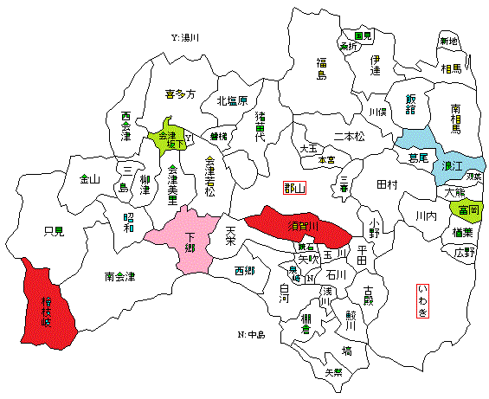
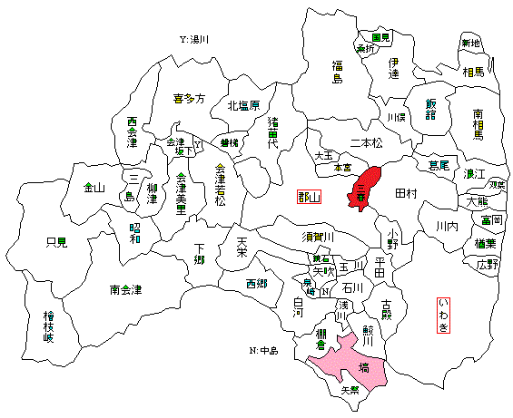
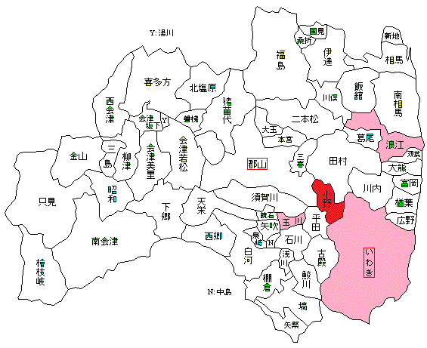
H22：震災前
H23：震災の年
H24：震災後
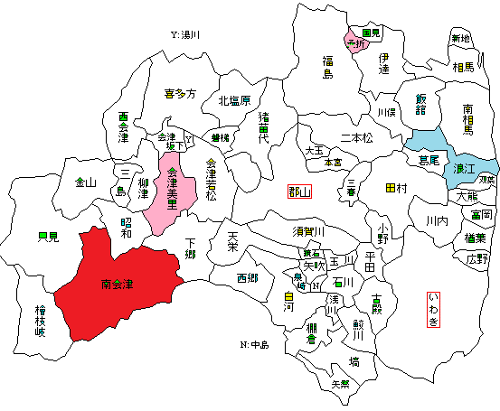
H26.1～5月：年換算
H25：昨年
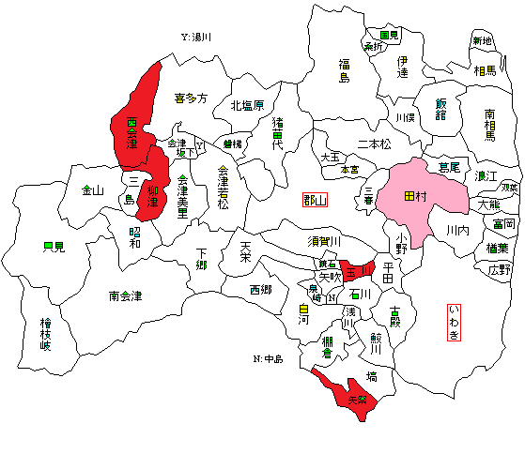

図の見方：
赤：全国より有意に多い ピンク：全国より多い傾向
青：全国より有意に少ない 緑：全国より少ない傾向
市町村の自殺者数は、内閣府のホームページで公表されています。（「地域における自殺の基礎資料」）
http://www8.cao.go.jp/jisatsutaisaku/index.html

統計をどのように生かすか？

統計結果を見て、現状を正しく評価するということが最も大きな役割です。

⇒ 多くの報道などでは、自殺者が多い、少ない、増えた、減ったといったことを、統計的な解析なしで記事にします。普段から数字に慣れておくことが大切です。

統計を見たからといって、ほとんどの場合、一義的に対策が決まるわけではありません。

⇒ 自殺率が高い集団、あるいは自殺者数が高い集団への対策に重点を置くといった使い方もできますが最終的には対策は幅広く実施することが望ましいので、それに縛られる必要はありません。たとえ自殺率が低かったとしても、自殺ということは重く受け止めなければなりません。
⇒ 特定の集団で極端に高い自殺率が続いている、といった場合は、特別に対策を考えることが必要です。

